KLASA: 550-01/19-01/9
URBROJ: 2176/04-03-19-01
Novska, 26.srpnja 2019.

OBAVIJEST GOSPODARSKIM SUBJEKTIMA PRIJE FORMALNOG POČETKA POSTUPKA JAVNE NABAVE S CILJEM PRETHODNOG ISTRAŽIVANJA TRŽIŠTA

Grad Novska u 2019. godini planira započeti postupak javne nabave „Nabava usluga za obrazovanje i osposobljavanje žena (projekt Želim raditi, želim pomoći)“.

Stoga Grad Novska, ovim putem sukladno Zakonu o javnoj nabavi prije formalnog početka postupka javne nabave, a sa svrhom provođenja istraživanja tržišta, u nastavku ove obavijesti objavljuje zahtjeve vezane za nabavu „Nabava usluga za obrazovanje i osposobljavanje žena (projekt Želim raditi, želim pomoći)“.

Imajući u vidu navedeno, a radi daljnjih planiranja i provedbe postupka te izrade dokumentacije o nabavi molimo za dostavu primjedbi odnosno prijedloga u okviru procijenjene vrijednosti nabave sukladno danim zahtjevima najkasnije do 31. srpnja 2019. godine na adresu elektroničke pošte: bozenka.spahic@novska.hr.

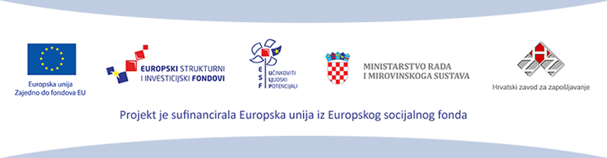

ZAHTJEVI ZA NABAVU USLUGA ZA OBRAZOVANJE I OSPOSOBLJAVANJE ŽENA (projekt ''Želim raditi, želim pomoći'')

Predmet nabave: usluge za obrazovanje i osposobljavanje
CPV: 80000000-4
Evidencijski broj nabave: MV 8/18
Postupak: Otvoreni
Procijenjena vrijednost nabave: 224.000,00 kn (bez PDV-a)

SPECIFIKACIJA

3 programa obrazovanja/osposobljavanja za 40 žena pripadnica ciljane skupine.

Opis programa:

- Program osposobljavanja za Njemački jezik (7 polaznica)
- Minimalno trajanje programa: 140 sati
- Po završetku osposobljavanja, polaznice bi trebale steći znanje osnova iz pripremnog A1 stupnja ovog stranog jezika

- Program osposobljavanja za Voditelja OPG-a (12 polaznica)
- Minimalno trajanje programa: 120 sati
Po završetku osposobljavanja, polaznice bi trebale biti osposobljene za:
- planiranje i vođenje poslovanja OPG-a u skladu sa zakonskim odredbama
- plasiranje vlastitih proizvoda na tržište
- komunikaciju s partnerima i zaposlenima prema pravilima poslovnog bontona

- Program osposobljavanja za Njegovatelja/icu starijih i nemoćnih osoba (21 polaznica)
- Minimalno trajanje programa: 500 sati i mora obuhvatiti teorijsko učenje kao i vježbu i praksu.
- Po završetku osposobljavanja, polaznice bi trebale biti osposobljene za sljedeće kompetencije:
- razlikovati, odabrati i koristiti odgovarajuće postupke u njezi starijih, nemoćnih i bolesnih osoba
- prepoznati promjene u procesu starenja zdravih i bolesnih osoba
- komunicirati na primjeren način s korisnicima i primijeniti pravila poslovnog bontona
- primijeniti pravila i postupke higijene prostora i pribora
- primijeniti pravila zaštite na radu i pružiti prvu pomoć

